ГУАП
КАФЕДРА № 43
ОТЧЕТ
ЗАЩИЩЕН С ОЦЕНКОЙ
ПРЕПОДАВАТЕЛЬ
старший преподаватель |  |  |  | Н.В. Путилова
должность, уч. степень, звание |  | подпись, дата |  | инициалы, фамилия

ОТЧЕТ О ЛАБОРАТОРНОЙ РАБОТЕ №1

«Разработка концептуальной модели предметной области»

по курсу: ПРОЕКТИРОВАНИЕ БАЗ ДАННЫХ

РАБОТУ ВЫПОЛНИЛ
СТУДЕНТ ГР. № | 4236 |  |  |  | Н.М. Атюцкий
 |  |  | подпись, дата |  | инициалы, фамилия

Санкт-Петербург 2024

Цель работы: Получение умений и навыков построения концептуальной модели предметной области

Задание и вариант:
Спроектировать концептуальную модель предметной области (ER-диаграмму) в соответствии с вариантом задания. Структура модели должна обеспечивать хранение сведений, необходимых для выполнения запросов, указанных в варианте задания.
Все сущности должны быть поименованы (уникально в рамках диаграммы)
и иметь не менее одного атрибута и у него должен быть проставлен тип данных и задано уникальное в рамках диаграммы имя.
Все связи должны быть поименованы, у них должна быть проставлена кратность(1:1, 1:М , М:М) и степень (участвуют ли в связи все или только некоторые экземпляры сущности )

27. спортзал: абонементы, виды спорта, тренеры, тип абонемента, инвентарь к виду спорта
а. виды спорта, на которые есть абонементы со словом «утренний» в названии типа, но это не первое слово названия
б. тренер, который ведет занятия по дзюдо и по ушу
в. вид спорта, по которому нет инвентаря
г. абонемент (предлагаемый) на румбу с минимальным сроком действия в абонементе
д. тренер, который ведет меньше среднего видов спорта
е. инвентарь, который нужен на фитнесе, но не нужен в боксе
ж. совокупный абонемент, на все виды бальных танцев.

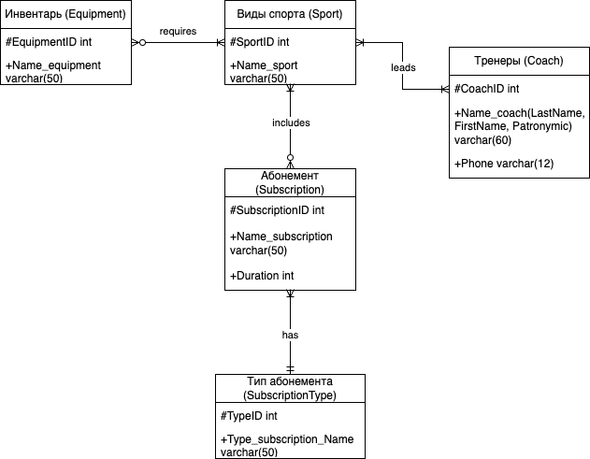
Вывод:
Построение концептуальной модели в предметной области является важным этапом разработки информационных систем. Я пришел к выводу, что необходимо четко определить предметную область, чтобы сосредоточиться на ключевых аспектах. Важно выделить основные сущности и их атрибуты, а также установить взаимосвязи между ними, что помогает выявить важные зависимости.

